COMPROMISO ANTICORRUPCIÓN

Ciudad y fecha

Señores
MDN-FAC-EMAVI
Cali – Valle del Cauca.

Proceso de Contratación de Mínima Cuantía No. ________________________________

Nombre, representante legal de …, identificado como aparece al pie de mi firma, manifiesto que:

- Apoyamos la acción del Estado colombiano y del MINISTERIO para fortalecer la transparencia y la rendición de cuentas de la administración pública.

- Manifestamos bajo la gravedad del juramento que no estamos en causal de inhabilidad, incompatibilidad o conflicto de interés alguno, así como ninguna otra limitación de nuestra capacidad jurídica para celebrar el contrato objeto del Proceso de Contratación previamente referido.

- Nos comprometemos a no ofrecer y no dar dádivas, cohechos o cualquier forma de halago, retribución o prebenda a servidores públicos o asesores de la Entidad Contratante, directamente o a través de sus empleados, contratistas o terceros.

- Nos comprometemos a no efectuar acuerdos, o realizar actos o conductas que tengan por objeto o efecto la colusión en el presente Proceso de Contratación.

- Nos comprometemos a revelar la información que sobre este Proceso de Contratación nos soliciten los organismos de control de la República de Colombia.

- Nos comprometemos a comunicar a nuestros empleados y asesores el contenido del presente Compromiso Anticorrupción, explicar su importancia y las consecuencias de su incumplimiento por nuestra parte, y la de nuestros empleados o asesores.

- Conocemos las consecuencias derivadas del incumplimiento del presente compromiso anticorrupción.

En constancia de lo anterior firmo este documento a los ____________________

____________________________________
Nombre: …
Cargo: …
Documento de Identidad: …

CERTIFICACIÓN DE PAGO AL SISTEMA DE SEGURIDAD SOCIAL INTEGRAL

Ciudad y fecha

Proceso de Contratación de Mínima Cuantía No. _________________________________

El(la) suscrito(a) … actuando en mi calidad de …, con la presente hago constar que para la fecha de entrega del presente documento, me encuentro al día en el pago al Sistema de Seguridad Social Integral, para lo cual anexo el respectivo soporte en constancia de cumplimiento a las disposiciones legales que me comprometen como proponente en el referido proceso de contratación, de conformidad con lo establecido en el inciso segundo y en el parágrafo 1º del artículo 41 de la Ley 80 de 1993, modificado por el artículo 23 de la Ley 1150 de 2007, así como en el artículo 50 de la Ley 789 de 2002.

Clase de Persona | X
Persona jurídica
Persona natural empleadora
Persona natural no empleadora
Persona natural que nunca ha contratado con el Estado
Persona natural que nunca ha estado afiliada al SSSI
Persona natural con asignación de retiro

 | SI | NO
Me encuentro exento(a) de realizar los aportes al SENA y al ICBF

____________________________________
Nombre: …
Cargo: …

Documento de Identidad: …

RÉGIMEN SANCIONATORIO Y CLÁUSULAS EXCEPCIONALES

Proceso de Contratación de Mínima Cuantía No. _____________________________

Con la presentación de la presente oferta ACEPTO el régimen sancionatorio señalado en el artículo 17 de la Ley 1150 de 2011 (cláusula penal pecuniaria hasta por el porcentaje amparado en la garantía de cumplimiento del contrato), previa garantía del derecho al debido proceso, pacto que se incluirá en la minuta de aceptación de la oferta.

____________________________________
Nombre: …
Cargo: …
Documento de Identidad: …

FORMULARIO DE EXPERIENCIA DEL PROPONENTE

Proceso de Contratación de Mínima Cuantía No. ____________________________
Proponente: …
Contratante: …

CONTRATO No. | OBJETO | FECHA DE SUSCRIPCIÓN | FECHA DE TERMINACIÓN | VALOR EN $

Declaro bajo la gravedad de juramento, comprometiendo mi responsabilidad personal e institucional, que la información antes consignada es totalmente cierta y puede ser verificada.

____________________________________
Nombre: …
Cargo: …
Documento de Identidad: …

DATOS BÁSICOS CREACIÓN BENEFICIARIO

FICHA TÉCNICA

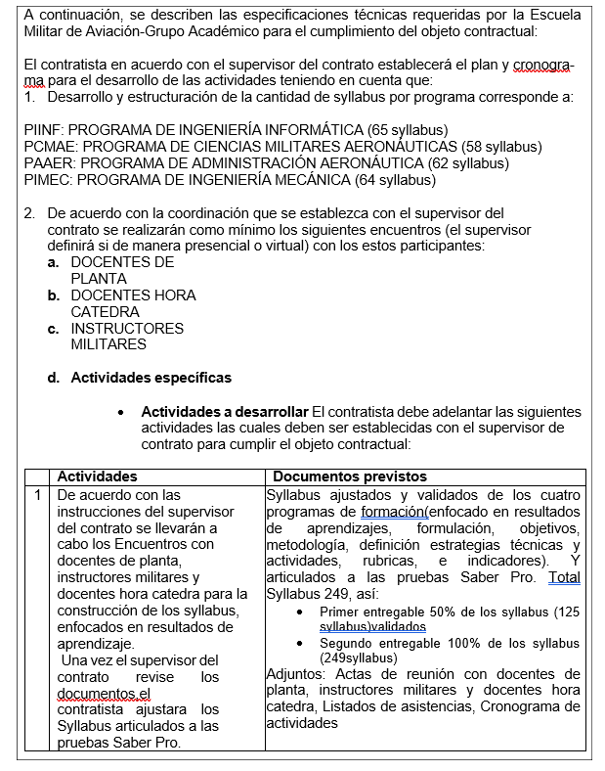

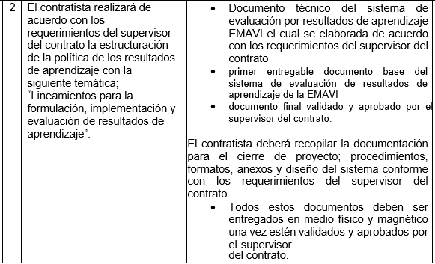

Obligaciones del contratista durante la ejecución del contrato

Garantizar la calidad del servicio relacionado con el objeto del contrato, haciendo que este se cumpla con los estándares de calidad y bajo las especificaciones técnicas de este tipo de servicios.
Pagar cumplidamente al personal a su cargo sueldos, prestaciones, seguros y demás que ordena la ley en tal forma que el Contratante bajo ningún concepto tenga que asumir responsabilidades por omisiones legales del contratista.
  - Cumplir con las actividades técnicas mínimas requeridas
  - Dar uso eficiente a los recursos de la institución en desarrollo y ejecución del contrato mediante el cumplimiento e implementación de las políticas públicas: Cero papeles, ahorro de servicios públicos y demás lineamientos ambientales.
  - Responder ante las autoridades competentes por actos u omisiones que ejecute en desarrollo del contrato, cuando con ellos se cause perjuicio a la administración o a terceros, en los términos del artículo 52 de la Ley 80 de 1993.
  - Responder y hacer buen uso de los bienes que le sean asignados para el desarrollo de sus obligaciones y al término del contrato, hacer entrega de estos en el estado en que los recibió, salvo el deterioro normal o daños ocasionados por caso fortuito o fuerza mayor.
  - Cumplir los deberes éticos de su profesión.
  - Dar estricto cumplimiento en cada actividad que desarrolle con ocasión del contrato al Código de ética y Régimen Disciplinario de la profesión, y demás normas que lo complementen, sustituyan y/o deroguen
  - Hacer entrega oficial al supervisor del contrato al finalizar la ejecución del contrato, de los archivos a su cargo y la información digital creada, procesada o modificada en cumplimiento de las obligaciones contractuales, debidamente organizadas, rotuladas y almacenadas, atendiendo los estándares y directrices de gestión documental de la Fuerza Aérea Colombiana.
  - Identificar los procesos, procedimientos, instructivos, lineamientos, protocolos, formatos, riesgos, indicadores, acciones de mejora, y demás directrices aplicables a su gestión

acogerlos e incorporarlos en sus actividades diarias.
  - Conocer el Proyecto educativo de los programas académicos de la EMAVI, las políticas en materia de educación de la Fuerza Aérea Colombiana, el Proyecto Educativo Institucional de la EMAVI y los demás documentos y publicaciones requeridos para el cumplimiento de sus obligaciones.
  - Diligenciar el formato Acuerdo de Confidencialidad en coordinación con el supervisor del contrato
  - Diligenciar el formato Compromiso de Secreto Profesional y Cesión de Derechos, en coordinación con el supervisor del contrato.
  - Mantener estricta reserva y confidencialidad sobre la información que conozca por causa o con ocasión del contrato, así como, respetar la titularidad de los derechos de autor, en relación con los documentos, obras, creaciones que se desarrollen en ejecución del contrato.
  - Entregar al supervisor informe de las actividades realizadas, documentos elaborados en cumplimiento de las obligaciones contractuales y archivos a su cargo, organizaos, rotulados y almacenados, atendiendo los estándares y directrices de gestión documental de la Entidad y de conformidad con la normatividad legal vigente, para el seguimiento de las tareas encomendadas y bajo la periodicidad que se indique
  - Realizar el pago de los aportes al régimen de seguridad en los plazos establecidos en la ley, en proporción al valor mensual de los honorarios del presente contrato, y entregar copia de la planilla correspondiente al supervisor del contrato para cada pago
  - En el evento en que el (la) contratista al momento de suscribir el presente contrato pertenezca al régimen tributario simplificado y durante vigencia de este adquiera la obligación de inscribirse en el régimen común, se compromete a realizar cambio ante la DIAN dentro de los términos que otorga la ley
  - Presentar al supervisor del contrato los soportes para efectos de pagos por concepto de honorarios
  - Cumplir los protocolos de ingreso, circulación y salida de la Unidad Militar
  - Cumplir con el estudio de seguridad personal – ESP, que requiera la FAC-EMAVI

____________________________________
Nombre: …
Cargo: …
Documento de Identidad:

